Cahier Des Charges (CDC)
du projet
système Sonore et Lumineux
pour Rafale miniature
Responsabilité documentaire
Action | NOM Prénom | Fonction | Date | Signature
Rédigé par | S. AVOL  (Toy Corporation) | Client | 01/09/2023
Approuvé par | F. AUGEREAU  (IUT GEII Bdx) | Fournisseur | 01/09/2023

Suivi des révisions documentaires
Indice | Date | Nature de la révision
1 | 01/09/2022 | Première publication du cahier des charges

Documents de références
Sigle | Référence | Titre | Rév. | Origine

Table des matières
Identifiants du produit 3
Nature du document 3
Cycle de développement du produit orienté qualité 3
Présentation du produit à développer 4
Exigences client du produit à développer 6
Exigences mécaniques. 6
Exigences énergétiques. 6
Exigences d'acquisition d'information 6
Exigences de traitement de l'information. 6
Exigences d'action. 7
Exigences de coût et de délai. 9
Matrice de vérification du produit à développer 10

Identifiants du produit
Nom du produit : | Rafale miniature
Référence du produit : | SLRPROD = CARTE_SON + CARTE_LUMIERE
Projet : | système Sonore et Lumineux  pour Rafale miniature : SLR
Client : | Toy Corporation

Nature du document
Ce document est un cahier des charges et a pour but de décrire l'ensemble des exigences client relatives au développement du produit.
Figure 1: Arborescence documentaire.

Cahier Des
Charges
Dossier De
Conception

Dossier De
Fabrication
Dossier De
Vérification
vérification
du produit
conception
du produit
développement du produit
La figure ci-dessus fournit une vision d'ensemble de l'arborescence documentaire du projet. Ceci permet ainsi de mieux comprendre la nature de ce document et son positionnement dans le développement en V du produit.

Cycle de développement du produit orienté qualité
La figure 1 précédente présente le cycle de développement du produit conformément à la norme de qualité ISO9001. Cette norme est très utilisée dans le secteur du développement électronique et informatique. L'axe principal de cette norme est la « satisfaction client ». Pour cela, elle décrit le processus de développement dans le but d'optimiser la compréhension entre le client et le fournisseur, et donc de garantir la tenue des coûts et délais de développement.
Le Cahier Des Charges (CDC) est rédigé par le client et approuvé par le fournisseur. Il regroupe l'ensemble des exigences auxquelles le produit doit répondre. Il constitue un élément fondamental dans le contrat passé entre le client et le fournisseur. Il est donc primordial qu'il soit rédigé avec rigueur et complétude dans le but de minimiser les contentieux et de favoriser le passage d'informations entre demandeurs et concepteurs.
Le Dossier De Conception (DDC) est rédigé par le fournisseur et approuvé par le client. Ce dossier est constitué de plusieurs parties :
- La première partie de ce document présente la conception préliminaire du produit. Elle présente l'architecture fonctionnelle du produit développé. Elle apporte les premiers éléments de preuve de la faisabilité du produit.
- La seconde partie rassemble les éléments de conception détaillée du produit développé. Les différents blocs fonctionnels du produit sont étudiés et leurs composants dimensionnés. Cette partie apporte la preuve de la faisabilité du produit conformément aux exigences client.
- La troisième partie présente l'ensemble des simulations réalisées au cours de la conception. Elle permet de conforter le client et le fournisseur sur la justesse des résultats issus de la conception.
Le Dossier De Fabrication (DDF) est rédigé par le fournisseur et approuvé par le client. Il synthétise l'ensemble des documents de fabrication du produit. Ainsi, le client comme le fournisseur pourront reproduire à la demande le prototype conçu dans un nombre d'exemplaires beaucoup plus important. Ceci a pour objectif de permettre une production en série et ainsi une distribution à grande échelle du produit.
Le Dossier De Vérification (DDV) est rédigé par le fournisseur et approuvé par le client. Il est rédigé sous forme de fiches de vérification qui décrivent la manière de vérifier le bon fonctionnement du produit développé. Chaque fiche est rédigée en corrélation directe avec les exigences client. Le dossier synthétise également les résultats de chacun des essais de vérification. Il constitue ainsi la preuve de la conformité du produit face aux exigences client.
Le processus de développement décrit ci-dessus, suggéré par la norme ISO9001, est exploité depuis plusieurs années dans l'industrie. En prenant du recul sur les nombreux développements réalisés, il en résulte que le suivi de ce processus avec rigueur est un gage de qualité conduisant à la satisfaction du client.

Présentation du produit à développer
Dans le cadre d'opérations de découverte de l'aéromodélisme avec le grand public, l'entreprise Toy Corporation souhaite organiser des sessions de lancer de planeurs à la main. Afin de susciter l’intérêt du public, l’entreprise souhaite développer un planeur ayant la forme d’un Rafale. Ces évènements de découverte auront lieu en soirée ou en début de nuit. Les planeurs doivent être visibles et seront donc munis de voyants lumineux clignotants. Un dispositif sonore est également requis afin d’augmenter le réalisme du planeur. Par l’intermédiaire de ce cahier des charges, Toy Corporation vous confie la responsabilité de développer le système sonore et lumineux pour ces futures Rafales lancés à la main.
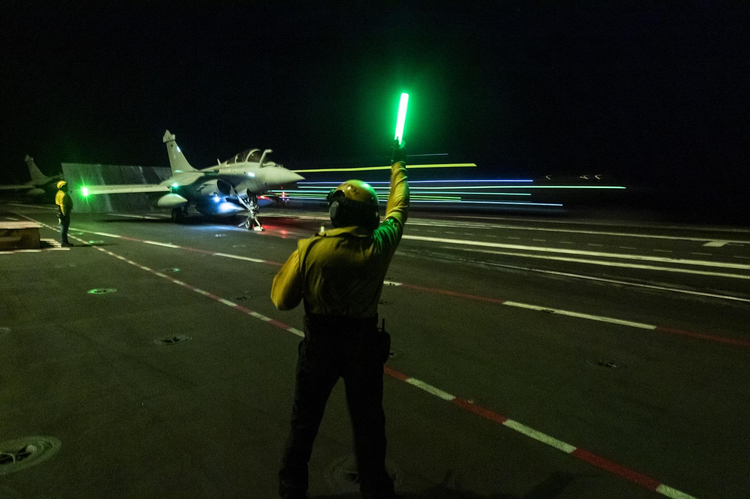

Exigences client du produit à développer
Ce chapitre détaille l'ensemble des exigences client du produit à développer. Chaque exigence est rédigée de manière concise et non ambiguë afin d'être vérifiable explicitement par l'équipe de développement. Dans le but de réaliser ultérieurement une traçabilité aisée entre exigences et tests, chaque exigence a une référence. Chaque référence sera rappelée dans les paragraphes adéquats du Dossier de Conception (DDC) du Dossier de Fabrication (DDF) et du Dossier de Vérification (DDV).

Exigences mécaniques.
Référence de l'exigence : EXIG_ENCOMBREMENT
Descriptif de l'exigence : Les dimensions du « système sonore et lumineux » (hors LEDs montées sur le planeur) sont :
* longueur : 95 mm (-/+1mm)
* largeur : 40 mm (-/+1mm)
* hauteur : inférieure à 30mm

Exigences énergétiques.
Référence de l'exigence : EXIG_AUTONOMIE
Descriptif de l'exigence : Le « système sonore et lumineux » est alimenté par une source d’énergie électrique, assurant une autonomie minimum de fonctionnement de 60s lorsqu’elle est chargée initialement à sa valeur nominale. La source d’énergie est non susceptible d’exploser ou de s’enflammer en cas de crash du planeur. L’intervalle garanti de fonctionnement en tension du système est : [1,8V ; 5,4V]. La tension nominale est définie comme étant de 5,0V.

Exigences d'acquisition d'information

Référence de l'exigence : EXIG_TENSION
Descriptif de l'exigence : Le « système sonore et lumineux » intègre un étage de mesure de tension d’alimentation qui fournit une information électrique « Tension » au cœur de traitement avec une précision de +/-5 %.

Exigences de traitement de l'information.

Référence de l'exigence : EXIG_BRUIT
Descriptif de l'exigence : Le « système sonore et lumineux » intègre un cœur de traitement qui génère l’information « Bruit » suivante :
* « Bruit » : information sous une forme binaire pseudo-aléatoire dont la fréquence binaire varie proportionnellement de 280Hz à 780Hz (+-/5%) lorsque la tension d’alimentation du système (disponible via l’information « Tension ») varie de 1,8V à 5,0V (+-/5%). La fréquence binaire pseudo-aléatoire reste constante si la tension est supérieure à 5,0V (+-/5%). L’information générée est constante et nulle si la tension est inférieure à 1,8V (+-/5%).

Référence de l'exigence : EXIG_CHARGE
Descriptif de l'exigence : Le « système sonore et lumineux » intègre un cœur de traitement qui génère l’information « Chargé » suivante :
* « Chargé » : information sous une forme binaire qui passe à l’état actif lorsque la tension d’alimentation du système (disponible via l’information « Tension ») devient supérieure à 4,9V (+/-0,1V), et qui passe à l’état inactif lorsque la tension d’alimentation du système devient inférieure à 2,8V (+/-0,1V).

Référence de l'exigence : EXIG_CLIGNOTE
Descriptif de l'exigence : Le « système sonore et lumineux » intègre un cœur de traitement qui génère l’information « Clignote » suivante :
* « Clignote » : information sous une forme binaire rectangulaire uniquement si l’information « Chargé » est active. Dans le cas contraire, l’information générée est constante et nulle. Les caractéristiques de la forme binaire rectangulaires sont :
* période : 1,9s (+/-20%)
* temps actif : 0,1s (+/-20%)

Exigences d'action.

Référence de l'exigence : EXIG_RETENTISSEMENT
Descriptif de l'exigence : Le « système sonore et lumineux » intègre un buzzer qui retentit de la manière suivante :
* vibration de la membrane du buzzer en adéquation directe avec l’information « Bruit »

Référence de l'exigence : EXIG_ALLUMAGES
Descriptif de l'exigence : Le « système sonore et lumineux » intègre 3 voyants lumineux qui s'illuminent de la manière suivante :
* Voyant rouge (situé sur l’aile gauche) est constamment allumé
* Voyant vert (situé sur l’aile droite) est constamment allumé
* Voyant jaune (situé sur le fuselage) est allumé seulement si l’information « Clignote » est active, sinon il est éteint

Référence de l'exigence : EXIG_INTENSITES
Descriptif de l'exigence : L'intensité lumineuse de chaque voyant est de 500 mCd (-/+50%) lorsque le voyant est actif et que le super-condensateur est à sa tension nominale.
Commentaires sur l'exigence : Pour chaque voyant, une mesure d'intensité électrique associée à une analyse de datasheet précisant la relation entre intensité électrique (exprimée en Ampère) et intensité lumineuse (exprimée en Candela) est suffisante pour vérifier l'exigence.

Exigences de coût et de délai.
Référence de l'exigence : EXIG_DELAI
Descriptif de l'exigence : Le temps alloué pour réaliser le développement du système (phase de conception + phase de fabrication + phase de vérification + phase de présentation/démonstration) est de 18h.
Commentaires sur l'exigence : Le respect de cette exigence nécessite :
* une planification initiale des tâches à mener pour répondre à chaque exigence avec répartition individualisée
* un suivi de l'avancement du projet, une mise à jour de cette planification et l'attribution des tâches à chaque séance.

Référence de l'exigence : EXIG_COUT
Descriptif de l'exigence : Le coût total de l'ensemble des composants nécessaires pour la fabrication d'un seul prototype est inférieur à 20 euros TTC.
Commentaires sur l'exigence : Le respect de cette exigence nécessite :
* une budgétisation initiale
* un suivi de l'évolution du coût du projet au cours de la conception détaillée
* la réalisation d'une nomenclature détaillée et financièrement chiffrée.

Matrice de vérification du produit à développer
Ce chapitre synthétise par l'intermédiaire d'un tableau les méthodes de vérification qui devront être appliquées sur chacune des exigences client, dans le but d'apporter la preuve de la conformité du produit développé.

Référence de l'exigence client | Méthodes de vérification | Doc.
EXIG_ENCOMBREMENT | par analyse et calculs  par essai | DDC  DDV
EXIG_AUTONOMIE | par analyse et calculs  par essai | DDC  DDV
EXIG_TENSION | par analyse et calculs | DDC
EXIG_BRUIT | par analyse et calculs  par essai | DDC  DDV
EXIG_CHARGE | par analyse, calculs | DDC
EXIG_CLIGNOTE | par analyse, calculs  par essai | DDC  DDV
EXIG_RENTENTISSEMENT | par analyse et calculs  par essai | DDC  DDV
EXIG_ALLUMAGES | par analyse, calculs  par essai | DDC  DDV
EXIG_INTENSITES | par analyse, calculs  par essai | DDC  DDV
EXIG_DELAI | planning  rétroplanning | PDP  DDV
EXIG_COUT | estimation  nomenclature chiffrée | DDC  DDV

